***Résumé du*** *Compte rendu de la 32ième* Conférence de l’ISPA à Dublin

***Améliorer la vie de tous les enfants à l’Ecole.***

# *R. de Saint Hilaire : en charge des relations AFPEN / ISPA*

La 32ième conférence de l’ISPA s’est tenue à Dublin du 20 au 24 juillet 2010 à Trinity College .

Notre délégation atteignait des proportions intéressantes marquant l’intérêt de l’AFPEN pour l’ISPA et les relations internationales.

Y assistaient également plus de 500 participants de plus de 35 pays différents.

**Activités Scientifiques**

Les activités scientifiques ont été plus nombreuses qu’habituellement, car l’horaire quotidien de démarrage était avancé d’une heure. En voici quelques unes intéressantes soit par l’implication de l’association (workshop I) ou par un contenu témoignant de la reconnaissante de notre place dans le système éducatif (workshop II).

**Workshop I : La coopération Européenne au niveau de la psychologie en milieu scolaire et la gestion des crises.**. Ce symposium (workshop) a été animé par Willy van Halem et la déléguée de l’AFPEN respectivement « co –chair » du Comité Européen

Le Comité é Européen de l’ISPA continuera les échanges avec les participants.

**Workshop II, animé par Dieter Glazer** collègue du Bade Wurtemberg :

**« Importance et influence de la coopération interprofessionnelle entre les psychologues de l’Education en intervention en situation de crises ».** Il s’agit de la participation des psychologues de l’éducation dans le travail d’intervention en situation de crises lors des évènements de Winnenden, en Allemagne, en 2009 suite au massacre de 18 personnes, par un lycéen dans un établissement scolaire.

**Conférence Plénière**

La professeur Beth Doll a fait par de sa recherche à l’université du Nebraska sur :

**Le pouvoir étonnant des cours de récréations : Comment les psychologues de l’Education peuvent transformer le tetherball (jeu de ballon) et les tags en une compétence sociale.**

Il s’agit de transformer dans les collèges et lycées, la surveillance des cours de récréations. La participation des adultes référents en particulier des professeurs et psychologues, deviendrait visible et active en ces lieux propices au comportement agressif (bullying ).

Ceci de façon à tenter de modifier cette agressivité en capacité s sociales organisatrice de jeux de compétions sportive ou artistiques.

**Mot de fin :**

Cette conférence à bénéficié d’intéressantes conditions de travail et d’accueil .Le nombre de pays représentés à cette 32ième Conférence de l’ISPA. a augmenté ainsi que celui des participants.

La visibilité de délégation AFPEN s’est faite par l’animation, et la participation de chacun des membres de la délégation à plusieurs workshops, que ce soit au niveau du comité européen de l’ISPA, de la délégation UNESCO de l’ISPA et des liens ISPA/NEPES.

Jürg Foster « Elected President » à été sensible à la brochure du compte rendu du Congrès de Clermont Ferrand qui lui a été remis de la part de L’AFPEN.

Nous avons également pris contact avec Bernhard Meissner directeur de l’ETC pour une éventuelle participation au congrès de Strasbourg en 2011.

La prochaine conférence de l’ISPA aura lieur en 2011 à CHENNAI en INDE ; du 19 au 23 Juillet. Le thème en sera:

***Educational Psychology in the context of Globalization, Diversity and Societal Challenges .***

Vous pouvez également consulter le site de l’ISPA pour tout renseignement*:*

*http:// www. ispaweb.org*

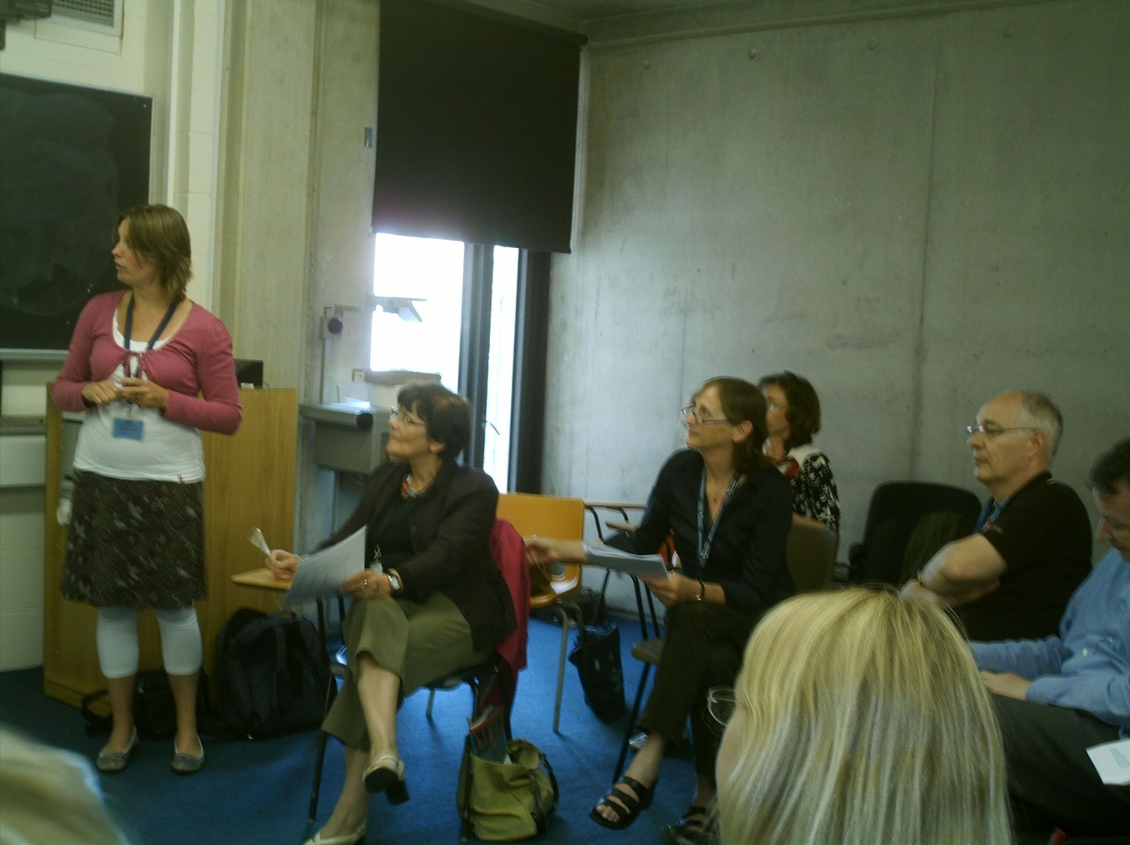

**Au cours du Worshop du comité européen de l’ISPA, le compte rendu de la responsable de European Training Center (ETC)**

**\***

**Trinity College de Dublin ;**

**Ou s’est déroulée la 32ième conférence de l’ISPA**